**Лабораторна робота № 7-8**

ГРАФИ. ДЕРЕВА. АЛГОРИТМИ ПОШУКУ В ГЛИБИНУ ТА В ШИРИНУ

***Мета***: Освоїти та закріпити прийоми роботи з даними різного типу, організованими у вигляді дерев та їх окремого випадку – бінарних дерев. Здобути практичні навички роботи з графами.

**8.1 Хід роботи**

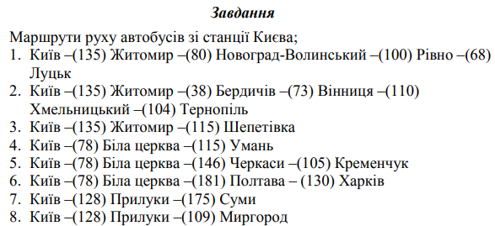

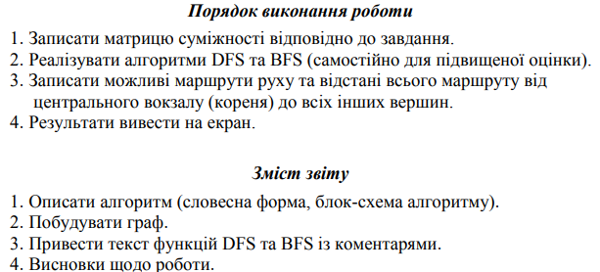

8.1.1

**Завдання**:

Лістинг:

namespace lab_7_8

{

class Program

{

static void Main()

{

Console.OutputEncoding = System.Text.Encoding.Unicode;

Console.InputEncoding = System.Text.Encoding.Unicode;

int v = 19;

int[] dfs = { 0, 1, 2, 3, 4, 5, 6, 7, 8, 9, 10, 11, 12, 13, 14, 15, 16, 17, 18 };

string[] city = { "Київ", "Житомир", "Новоград-Волинський", "Рівне", "Луцьк",

"Бердичів","Вінниця","Хмельницький", "Тернопіль",

"Шепетівка",

"Біла церква", "Умань",

"Черкаси", "Кременчук",

"Полтава", "Харків",

"Прилуки", "Суми",

"Миргород"};

int[] km = { 135, 80, 100, 68, 38, 73, 110, 104, 115, 78, 115, 146, 105, 181, 130, 128, 175, 109 };

int[,] edges = new int[v, v];

bool[] visited = new bool[v];

edges[0, 1] = 1;

edges[1, 2] = 1;

edges[2, 3] = 1;

edges[3, 4] = 1;

edges[1, 5] = 1;

edges[5, 6] = 1;

edges[6, 7] = 1;

edges[7, 8] = 1;

edges[1, 9] = 1;

edges[0, 10] = 1;

edges[10, 11] = 1;

edges[10, 12] = 1;

edges[12, 13] = 1;

edges[10, 14] = 1;

edges[14, 15] = 1;

edges[0, 16] = 1;

edges[16, 17] = 1;

edges[16, 18] = 1;

Console.WriteLine("DFS");

for (int i = 0; i < v; i++)

{

if (!visited[i])

DFS(edges, v, visited, i, city);

}

for (int i = 0; i < v; i++)

{

visited[i] = false;

}

Console.WriteLine();

Console.WriteLine("BFS");

for (int i = 0; i < v; i++)

{

if (!visited[i])

BFS(edges, v, visited, i, dfs[i], city);

}

Console.WriteLine($"\nКиїв - Житомир:{km[0]}");

Console.WriteLine($"Київ - Житомир - Новоград-Волинський:{km[0] + km[1]}");

Console.WriteLine($"Київ - Житомир - Новоград-Волинський - Рівне:{km[0] + km[1] + km[2]}");

Console.WriteLine($"Київ - Житомир - Новоград-Волинський - Рівне - Луцьк:{km[0] + km[1] + km[2] + km[3]}");

Console.WriteLine($"Київ - Житомир - Бердичів:{km[0] + km[4]}");

Console.WriteLine($"Київ - Житомир - Бердичів - Вінниця:{km[0] + km[4] + km[5]}");

Console.WriteLine($"Київ - Житомир - Бердичів - Вінниця - Хмельницький:{km[0] + km[4] + km[5] + km[6]}");

Console.WriteLine($"Київ - Житомир - Бердичів - Вінниця - Хмельницький - Тернопіль:{km[0] + km[4] + km[5] + km[6] + km[7]}");

Console.WriteLine($"Київ - Житомир - Шепетівка: {km[0] + km[8]}");

Console.WriteLine($"Київ - Біла церква - Умань: {km[9] + km[10]}");

Console.WriteLine($"Київ - Біла церква - Черкаси - Кременчук: {km[9] + km[11] + km[12]}");

Console.WriteLine($"Київ - Біла церква - Полтава - Харків: {km[9] + km[13] + km[14]}");

Console.WriteLine($"Київ - Прилуки - Суми: {km[15] + km[16]}");

Console.WriteLine($"Київ - Прилуки - Миргород: {km[15] + km[17]}");

}

static void DFS(int[,] edges, int v, bool[] visited, int si, string[] city)

{

visited[si] = true;//відвідане

Console.Write($"{city[si]} ");

for (int i = 0; i < v; i++)

{

if (i == si)

continue;

if (!visited[i] && edges[si, i] == 1)

{

DFS(edges, v, visited, i, city);//пошук зв'язаниг графів

}

}

}

static void BFS(int[,] edges, int v, bool[] visited, int j, int si, string[] city)

{

Queue<int> queue = new Queue<int>();//створення черги (перший зайшов, перший вийшов)

queue.Enqueue(si);//запис в кінець черги

visited[si] = true;

while (queue.Count != 0)

{

int currentVertex = queue.Dequeue();

Console.Write($"{city[currentVertex]} ");

for (int i = 0; i < v; i++)//пошук графів на цьому рівні

{

if (i == j)

continue;

if (!visited[i] && edges[currentVertex, i] == 1)

{

queue.Enqueue(i);

visited[i] = true;

}

}

}

}

}

}

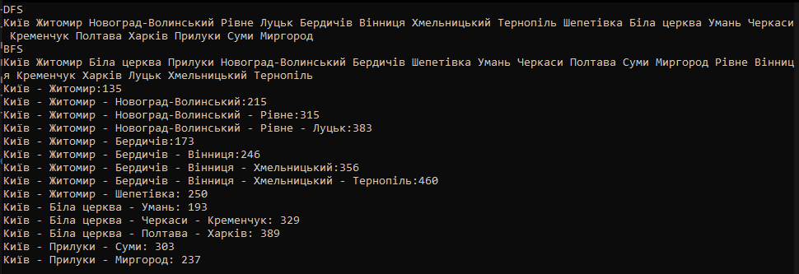

Рисунок 8.1 – Результат виконання завдання

***Словесний опис алгоритмів:***

**Алгоритм пошуку в глибину** (DFS) — алгортм для обходу дерева, структури подібної до дерева, або графу. Робота алгоритму починається з кореня дерева (або іншої обраної вершини в графі) і здійснюється обхід в максимально можливу глибину до переходу на наступну вершину.

Наведемо кроки алгоритму

1. Почати з довільної вершини v. Виконати DFS(v):=1. Включити цю вершину в стек.
2. Розглянути вершину у верхівці стеку: нехай це вершина х. Якщо всі ребра, інцидентні вершині х, позначено, то перейти до кроку 4, інакше — до кроку 3.
3. Нехай {*x*, *y*} — непозначене ребро. Якщо DFS(*у*) уже визначено, то позначити ребро {*x*, *y*} штриховою лінією та перейти до кроку 2.  Якщо DFS(*у*) не визначено, то позначити ребро {*x*, *y*} потовщеною суцільною лінією, визначити DFS(*у*) як черговий DFS-номер, включити цю вершину в стек і перейти до кроку 2.
4. Виключити вершину х зі стеку. Якщо стек порожній, то зупинитись, інакше — перейти до кроку 2.

Обчислювальна складність: O(n+m)

**Пошук у ширину** — алгоритм пошуку на графі.Алгоритм має назву пошуку в ширину, оскільки «фронт» пошуку (між пройденими та непройденими вершинами) одноманітно розширюється вздовж всієї своєї ширини. Тобто, алгоритм проходить всі вершини на відстані *k* перед тим як пройти вершини на відстані *k*+1.

Наведемо кроки алгоритму

1. Почати з довільної вершини v. Виконати BFS(v):=1. Включити вершину v у чергу.
2. Розглянути вершину, яка перебуває на початку черги; нехай це буде вершина х. Якщо для всіх вершин, суміжних із вершиною х, уже визначено BFS-номери, то перейти до кроку 4, інакше - до кроку 3.
3. Нехай {x,y} - ребро, у якому номер BFS(у) не визначено. Позначити це ребро потовщеною суцільною лінією, визначити BFS(у) як черговий BFS-номер, включити вершину у чергу й перейти до кроку 2.
4. Виключити вершину х із черги. Якщо черга порожня, то зупинитись, інакше - перейти до кроку 2.

Обчислювальна складність: O(|V|+|E|)

***Граф та матриця суміжності:***

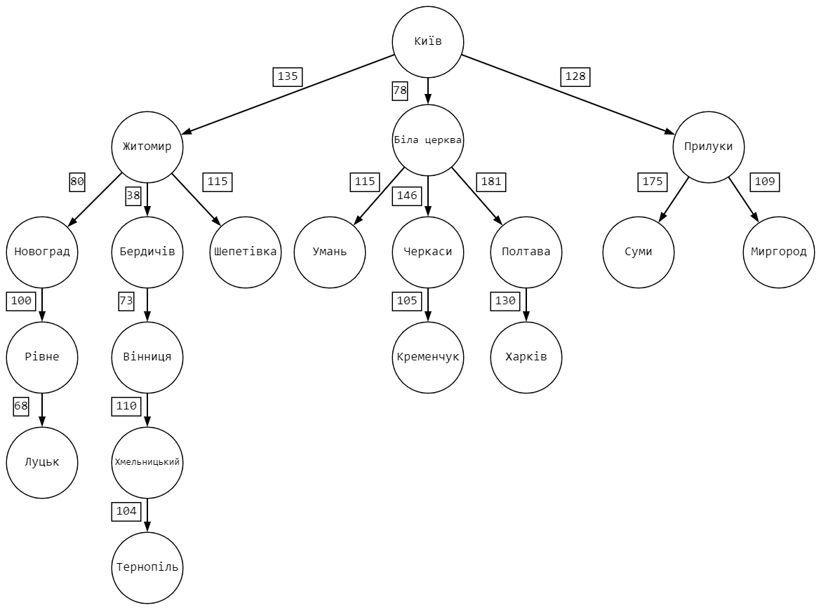

Рисунок 8.2 – Граф

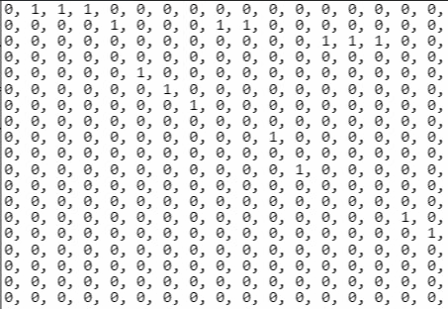

Рисунок 6.3 – Матриця суміжності

***Висновки:*** я освоїв та закріпив прийоми роботи з даними різного типу, організував у вигляді дерев та їх окремого випадку – бінарних дерев. Здобув практичні навички роботи з графами.